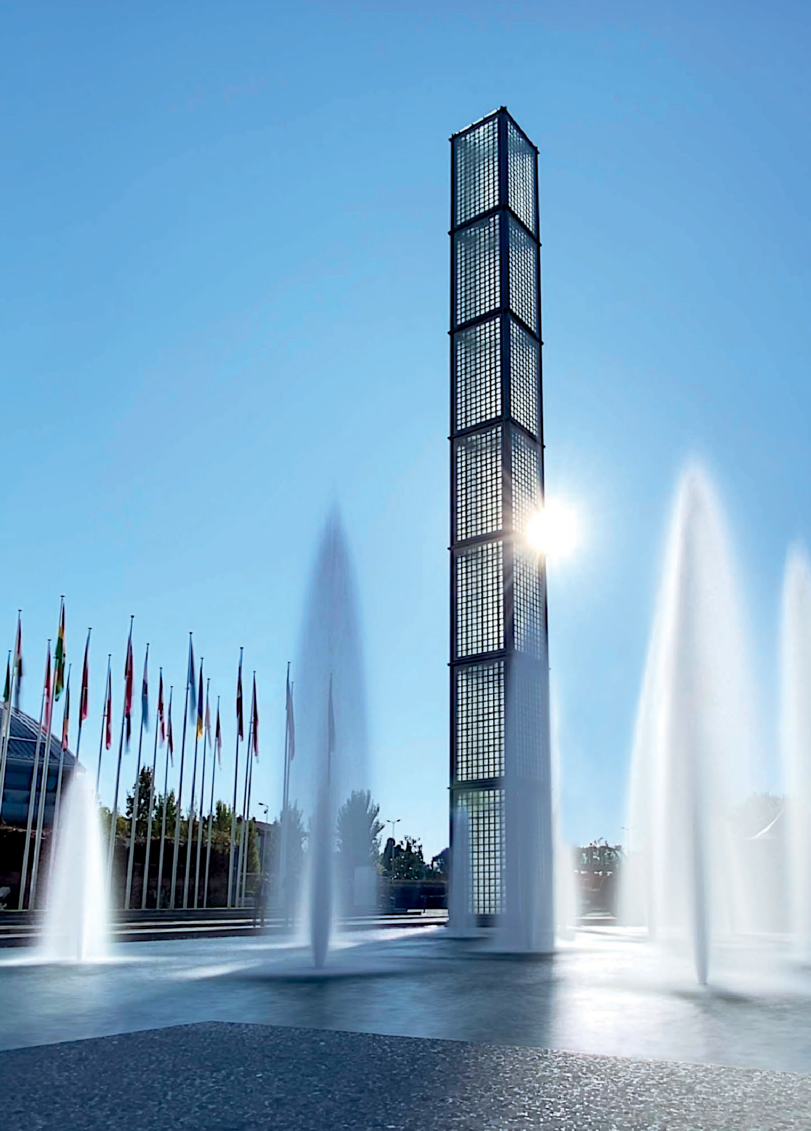
PROTOCOLLO
1
PER IL CONTENIMENTO
E LA LOTTA ALLA DIFFUSIONE
DEL COVID-19
IN OCCASIONE
DI FIERE E CONGRESSI

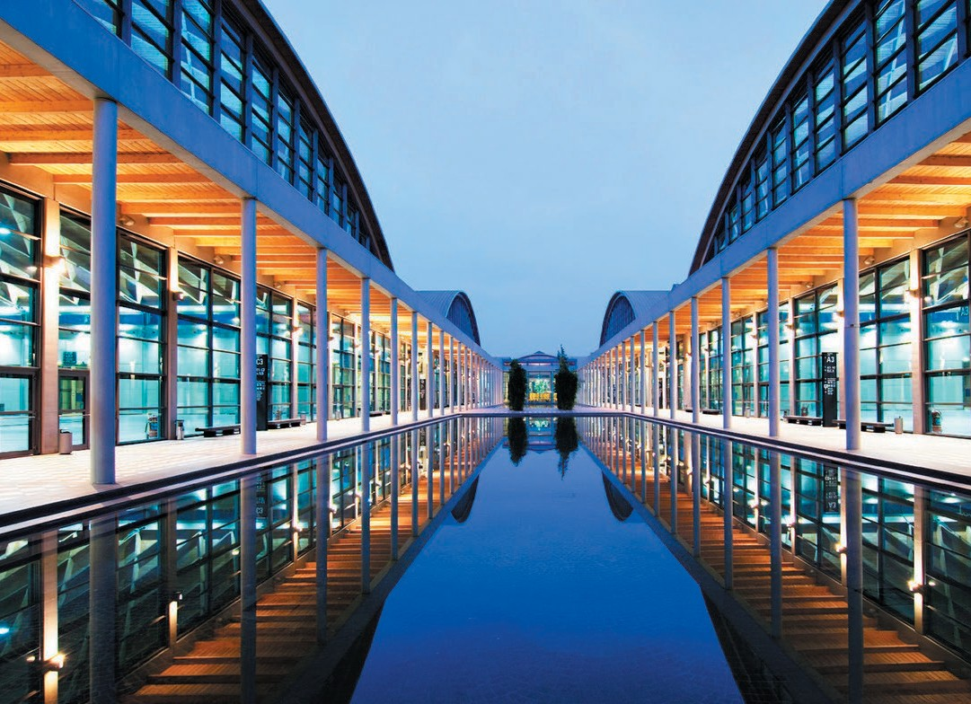
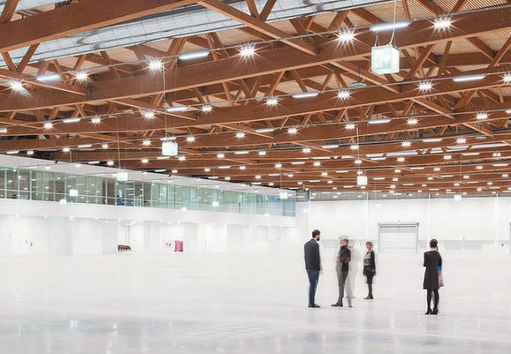

REV. 01 DEL 06/09/2021

SOMMARIO

> | 1 PRINCIPI 4
> | 2 LINEE GUIDA E NORMATIVA 5
> | - GRUPPO DI LAVORO E SAFE BUSINESS 6  - DISTANZIAMENTO INTERPERSONALE E CONTINGENTAMENTO  - IGIENE E PULIZIA  - PROGETTAZIONE  - CRISIS MANAGEMENT
> | - CUSTOMER AND VISITOR JOURNEY & EXPERIENCE 9  - PRIMA DELL’EVENTO  - RAGGIUNGERE IL QUARTIERE FIERISTICO  - ACCESSO AL QUARTIERE  - ALL’INTERNO DEL QUARTIERE
> | - FOOD AND BEVERAGE 11  - DIGITALIZZAZIONE  - CONSUMAZIONE DEI PASTI  - PERSONALE DI SERVIZIO  - LOCALI E SUPERFICI
> | - ESPOSITORI, ALLESTITORI E FORNITORI 12  - MISURE DA RISPETTARE PER LA PROGETTAZIONE DEGLI STAND  - MISURE DA RISPETTARE IN FASE DI ALLESTIMENTO E DISALLESTIMENTO  - MISURE DA RISPETTARE IN FASE DI MANIFESTAZIONE
> | 7 ORGANIZZATORI EVENTI CONGRESSUALI 14

PRINCIPI

Italian Exhibition Group S.p.A ha sempre considerato la tutela della Salute un valore essenziale ed irrinunciabile al fine di assicurare il proseguimento e lo sviluppo delle proprie attività aziendali e garantire la totale Sicurezza per i nostri collaboratori, clienti, visitatori e fornitori.
Per il motivo sopracitato, in risposta allo scenario pandemico mondiale, la Società mette a dispo- sizione risorse organizzative, strumentali ed economiche allo scopo di garantire la totale salubrità delle proprie sedi seguendo i principi generali seguenti:
❱ Gestione e controllo degli accessi all’interno delle strutture in piena sicurezza attraverso misure organizzative e tecnologie avanzate
❱ Interventi di pulizia e sanificazione frequenti in accordo con le procedure descritte dall’Istituto Superiore di Sanità
❱ Ingressi contingentati per garantire il distanziamento sociale
❱ Adozione, ove previsto, di tutti i D.P.I. necessari
❱ Individuazione di una zona segregata per la corretta gestione di un’eventuale persona sin- tomatica
❱ Adozione, ove possibile, del lavoro agile
❱ Pianificazione ed effettuazione degli spostamenti/viaggi di lavoro in totale sicurezza
❱ Individuazione di un team dedicato alla sorveglianza quotidiana e gestione dell’eventuale emergenza
❱ Monitoraggio dello sviluppo della pandemia su scenari locali, nazionali ed internazionali
Questi principi sono applicati a tutte le attività aziendali a tutti i livelli dell’organizzazione in costan- te aggiornamento con lo scenario globale.

LINEE GUIDA E NORMATIVA
Nella valutazione dei rischi e nella individuazione delle misure di prevenzione e protezione ci con- frontiamo continuamente con tutti gli stakeholders locali, nazionali ed internazionali.
Le linee guida alle quali ci ispiriamo per la gestione di questo particolare momento sono:
  - Monitoraggio e applicazione delle buone pratiche redatte dalle principali associazioni di categoria:
❱ Global Association of the Exhibition Industry (UFI)
❱ European Major Events and Congress Association (EMECA)
❱ International Convention and Congress Association (ICCA)
❱ International Association of Convention Centres (AIPC)
❱ Associazione Esposizioni e Fiere Italiane (AEFI)
❱ Federcongressi&Eventi

- Privilegiare, ove possibile, le misure di prevenzione rispetto a quelle di protezione
- Adozione di un approccio Risk Based Thinking allo scopo di definire le criticità impattanti sui processi ed erogazione dei servizi al fine di determinare le azioni e le risorse senza disperderle in aree di secondari interessi.
- Mantenere elevati standard di qualità e sicurezza attraverso audit periodici e specifici

I principi sopra-descritti sono inoltre garantiti dal rispetto della normativa nazionale vigente inte- grata con gli standard ambientali e di salute/sicurezza internazionali descritti dall’International Organization for Standardization; in particolare le norme e standard applicabili sono:
❱ Decreti del Presidente del Consiglio dei Ministri
❱ Ordinanze della Regione Veneto, Emilia Romagna, Lombardia e Toscana
❱ Regolamento UE 679/2016 (GDPR)
❱ ISO 14001:2015
❱ ISO 45001:2018
❱ Rapporti tecnici dell’Istituto Superiore di Sanità
❱ UNI 10339 Impianti aeraulici a fini di benessere

GRUPPO DI LAVORO E SAFE BUSINESS

L’Organizzazione di eventi sicuri è da sempre la priorità per Italian Exhibition Group SpA. Per que- sto motivo è stato istituito un progetto denominato “Safe Business” con la volontà di dare una ri- sposta completa e affidabile ai clienti e al pubblico; tale piano è stato realizzato dal tavolo di lavoro istituito fra la Società fieristica e le sue controllate, tecnici ed operatori nazionali ed internazionali.
Gli obiettivi del progetto “SAFE BUSINESS” sono:
❱ Implementare tutte le misure di prevenzione e protezione risultanti dalla valutazione dei rischi al fine di garantire un elevatissimo standard di sicurezza
❱ Garantire la sicurezza durante le fasi di allestimento/disallestimento e manifestazione per tutti i soggetti presenti all’interno delle strutture
❱ Fornire una piacevole Customers & Visitors Experience
L’elenco delle misure di prevenzione e protezione è stato definito a seguito di un approfondito ed attento Risk Assessment che, sulla base delle prescrizioni fornite dal Governo e degli approfondi- menti redati dalle Associazioni sui temi particolari, ha evidenziato gli interventi e le azioni da ese- guire e monitorare per minimizzare il rischio per tutte le parti coinvolte quali espositori, visitatori, fornitori e dipendenti.
Gli interventi individuati sono classificabili in 4 categoria:
❱ Interventi per garantire il distanziamento sociale ed il contingentamento
❱ Interventi per garantire un’adeguata pulizia e igiene
❱ Interventi atti a prevenire e rilevare eventuali fonti di pericolo
❱ Interventi per garantire efficaci misure di informazione e comunicazione
Al fine di garantire la prosecuzione dell’attività fieristica e congressuale il primo passo del Progetto Safe Business è stato quello di tutelare la Salute e Sicurezza dei propri lavoratori in quanto rap- presentano il cuore dell’organizzazione ed il collegamento con i clienti, visitatori ed operatori di settore. A tal proposito l’organizzazione, ove possibile, ha preferito ricorrere allo smart working e alla turnazione delle presenze in ufficio al fine di minimizzare i contatti tra le persone. In aggiunta, la Società ha dato la possibilità ai propri dipendenti di effettuare lo screening sierologico di massa, su base volontaria.

DISTANZIAMENTO INTERPERSONALE E CONTINGENTAMENTO
Il contingentamento ed il rispetto della distanza interpersonale di 1 metro sono garantiti da:
    - CALCOLO DELL’AFFOLLAMENTO MASSIMO: in base alle caratteristiche dell’evento si pro- getta un affollamento idoneo all’adeguato distanziamento sociale in conformità con le nor- mative di riferimento.
    - GESTIONE DEI FLUSSI: sono previsti dei percorsi obbligati al fine di creare un flusso ordi- nato che consenta il rispetto del Distanziamento Sociale. I percorsi sono delimitati al fine di rendere più facile il movimento delle persone. Le dimensioni dei corridoi saranno studiate e realizzate al fine di garantire il metro di distanza tra le persone.
    - ORARI DI APERTURA ESTESI: gli orari di apertura e le giornate di manifestazione, se ne- cessario, saranno aumentati per facilitare la presenza dei visitatori durante un intervallo di tempo più ampio. L’affluenza viene ad essere così distribuita uniformemente. Gli espositori ed i visitatori possono programmare nel migliore dei modi le giornate, pianificando il loro tempo con anticipo avendo come plus la possibilità di ridurre i costi legati alla trasferta.

    - DPI E BARRIERE: al personale operativo, inclusi addetti alle pulizie, al personale medico, ad- detti alla somministrazione di cibi e bevande, ecc., sono consegnati i dispositivi di protezione individuale adeguati. Nei punti di contatto, tra cui help desk, aree di ristoro, reception, ecc. sono installate specifiche barriere in plexiglass.
    - CONTROLLO CONTINUO: è istituito un servizio di vigilanza continua che monitora il rispetto del distanziamento sociale e delle regole introdotte contro la diffusione del Covid.

IGIENE E PULIZIA
Al fine di approcciare la tematica dell’igienizzazione dei luoghi garantendo i migliori standard qua- litativi di prevenzione da malattie infettive quali il Covid 19, la Società, prima in Italia, ha conseguito l’accreditamento per l’applicazione degli standard definiti dal Global Biorisk Advisory Council® (GBAC).
GBAC è una specifica divisione no-profit di ISSA, la più grande associazione mondiale delle pulizie, nata per contrastare lo sviluppo delle malattie infettive e delle pandemie, composta da un team di professionisti multidisciplinari esperti nella gestione dei bio-rischi mondiali.
L’adozione di uno standard internazionale assicura il più elevato livello di Qualità e Sicurezza rag- giungibile. Un team di professionisti chiamati in causa per valutare specifici rischi pandemici, per- mette di assicurare un’attenta analisi dei luoghi e delle scelte di prodotti mirati alla prevenzione del Covid 19 e di altri agenti biologici.
Le azioni puntuali implementate dall’Organizzazione sono:
❱ PULIZIA E SANIFICAZIONE DI AREE COMUNI E SUPERFICI DI CONTATTO: è prevista la Pulizia
e Sanificazione di tutti gli ambienti e di tutti gli spazi comuni attraverso il lavoro di Società spe- cializzate e l’utilizzo di prodotti approvati dall’ Istituto Superiore di Sanità
❱ GESTIONE DEI RIFIUTI: i rifiuti vengono smaltiti secondo la normativa vigente. In particolare, tutti i contenitori dei rifiuti presenti all’interno del quartiere vengono svuotati e igienizzati con cadenza continuativa. La raccolta e la rimozione dei rifiuti viene incrementata durante gli even- ti al fine di ridurre al minimo il rischio di contatto. Sono identificati specifici contenitori per lo smaltimento delle mascherine, con un programma proposto per disinfettare regolarmente i contenitori dei rifiuti stessi.

PROGETTAZIONE
Per garantire il distanziamento sociale è fondamentale agire sulla progettazione degli spazi. In par- ticolare, tale attività è stata rimodulata nei seguenti punti:
    - PROGETTAZIONE MAGLIA ESPOSITIVA: gli accessi ai padiglioni, ove tecnicamente possi- bile, sono separati dalle uscite attraverso la creazione di un percorso obbligato. Le dimen- sioni delle corsie sono aumentate al fine di garantire il metro di separazione tra le persone.
    - PROGETTAZIONE AREE COLLATERALI: nelle aree collaterali è garantito il distanziamento sociale. Nelle aree in cui sono previste delle sale convegni è previsto un check all’ingresso con conteggio dei numeri di partecipanti sulla base della massima capienza prevista.
    - PROGETTAZIONE SALE RIUNIONI E CONVEGNI: sulla base della larghezza delle singole sedute e del distanziamento tra file viene garantita la distanza interpersonale. Ove possibi- le l’accesso alla sala è separato dall’uscita, in caso contrario vi sarà un controllo all’ingresso che, oltre a contare le persone, regolerà l’entrata e l’uscita.

CRISIS MANAGEMENT
È istituito un Comitato di Crisis Management il cui operato è delineato dal Protocollo dedicato. La presenza di un Comitato di Crisi e di una procedura di gestione della stessa assicura una rapidissima risposta da parte dell’organizzazione nei confronti di emergenze che, se gestite immediatamente ed in maniera ottimale, riducono ed eliminano il livello di rischio residuo.
A supporto di quanto sopra descritto vi è la presenza di un presidio medico e di primo soccorso dislocato nei punti strategici del quartiere fieristico. Nel caso in cui una persona presente all’in- terno delle strutture sviluppi febbre e sintomi di infezione respiratoria quali la tosse, sarà isolata in un’area identificata in collaborazione con le autorità sanitarie competenti e gestita secondo gli indirizzi dati dalle Autorità Sanitarie Locali e dal Ministero della Salute.

CUSTOMER AND VISITOR JOURNEY & EXPERIENCE
Intendiamo garantire ai propri clienti e visitatori una totale garanzia della salute e della sicurezza in tutte le fasi e in tutti i processi che iniziano dalla pianificazione del viaggio e che terminano con il ritorno a casa. Per questo motivo abbiamo individuato una serie di misure di prevenzione e pro- tezione applicate a tutti i livelli e descritte qui sotto e nei paragrafi successivi.

PRIMA DELL’EVENTO
La Tutela della sicurezza inizia dalla fase di pianificazione. A tal proposito la Società, attraverso un maggiore utilizzo della tecnologia, fornisce i mezzi per pianificare e programmare, in piena sicu- rezza, i trasporti, il pernottamento, i giorni di accesso, gli appuntamenti e l’acquisto dei biglietti al fine di minimizzare le code e di conseguenza i punti di contatto.
L’acquisto del biglietto o la registrazione alla manifestazione avverrà attraverso la registrazione on-line, eliminando eventuali le code eliminazione delle biglietterie on site. Questa soluzione, consente ai visitatori di vivere un’esperienza più sicura, dove la permanenza in loco è massi- mizzata per l’efficacia. Direttamente dal mobile o attraverso la stampa dell’accredito, grazie al QR-Code presente nel titolo di accredito, si potrà accedere senza alcun contatto, consentendo la tracciatura dei contatti.
Ove i flussi previsti lo rendessero necessario, la possibilità di accesso potrà essere vincolata alla preregistrazione alla giornata di manifestazione o di evento a cui il visitatore sceglierà di parteci- pare. Questo permetterà di facilitare la presenza dei visitatori durante un intervallo di tempo ben definito, distribuendo uniformemente il numero massimo di presenze per garantire il rispetto del distanziamento sociale mediante la programmazione degli appuntamenti che verrebbero piani- ficati in anticipo.

RAGGIUNGERE IL QUARTIERE
Italian Exhibition Group SpA, in collaborazione con il fornitore del trasporto pubblico ed i fornitori privati, ha analizzato la capacità massima dei mezzi al fine di garantire un trasporto agevole e sicuro.
In aggiunta, è stato definito un rigoroso protocollo di pulizia e sanificazione dei mezzi su specifici intervalli temporali.
Le navette di collegamento saranno munite di disinfettanti con l’obbligo di mascherina a bordo; vi saranno, ove possibile, delle barriere per l’isolamento tra conducente e passeggeri.
Verrà inoltre promosso l’impiego di mezzi individuali per il collegamento con gli hotel, come mo- nopattini, bike e bike elettriche ai quali sono dedicati idonei spazi di sosta e ricarica agli ingressi.

ACCESSO AL QUARTIERE – GREEN PASS
Con l’obiettivo di tutelare aziende, visitatori, fornitori e dipendenti, sarà richiesto il ‘green pass (o titolo equivalente) a tutti coloro che accederanno in fiera durante lo svolgimento delle manifestazioni espositive. Qualora una persona non ricade nelle fattispecie previste dalla Certificazione verde sarà presente in loco una struttura dedicata all’effettuazione di tamponi rapidi. Il tampone avrà una validità, come da normativa vigente, di 48 ore; superato questo arco temporale vi sarà l’obbligo di effettuare un nuovo tampone.
Gli ingressi saranno multipli con corridoi di dimensioni adeguate per garantire il distanziamento sociale e l’igienizzazione delle mani. Chi avrà una temperatura superiore ai 37.5° non potrà acce- dere all’interno della struttura. Per accedere all’interno del Quartiere è obbligatorio indossare la mascherina.

All’interno del quartiere i visitatori troveranno una capillare segnaletica e cartellonistica che saprà aiutarli nel mantenere le distanze interpersonali nei luoghi più affollati, orientarli nell’in- dividuazione dei punti in cui saranno disposti i distributori di gel igienizzante, informarli sulle modalità di prevenzione ed igiene personale e supportarli nel riconoscimento dei sintomi più comuni del COVID-19, nonché le azioni da intraprendere se necessario.
Nei guardaroba i capi di abbigliamento e oggetti personali consegnati al guardaroba saranno riposti in appositi sacchetti monouso.

ALL’INTERNO DEL QUARTIERE
I punti di accesso ai padiglioni saranno diversi dai punti di uscita in maniera tale da organizzare ed ordinare il flusso di circolazione. Per minimizzare i touch points Italian Exhibion Group ha messo in campo un progetto Touchless garantendo la possibilità ai partecipanti di poter visi- tare le manifestazioni senza dover ricorrere ad alcun punto di contatto, dal biglietto d’ingresso ai sistemi di pagamento nei ristoranti e punti ristoro.
Nelle are comuni, sale meeting, sale stampa vi sarà un check all’ingresso con conteggio dei partecipanti sulla base della massima capienza prevista e un servizio di igienizzazione conti- nua degli ambienti e delle superfici di contatto.

FOOD AND BEVERAGE
Abbiamo pensato alla vostra sicurezza anche con riguardo alla ristorazione, agendo su 4 direzioni:
- DIGITALIZZAZIONE
- MODALITA’ DI CONSUMAZIONE DEI PASTI
- PERSONALE DI SERVIZIO
- LOCALI E SUPERFICI

DIGITALIZZAZIONE
Viene introdotta l’APP “Saltafila” che permette di pagare e di prenotare il “launch box” che potrà es- sere ritirato presso specifiche postazioni.
L’App permetterà di evitare le code incontrollate alle casse per il pagamento e l’emissione dello scontrino e di poter scegliere lo slot temporale per ritirare il “launch box” in totale sicurezza.

CONSUMAZIONE DEI PASTI
Sono utilizzati delle Lunch Box e delle Coffee Box monoporzione con materiale monouso e compo- stabile.
La preparazione ed il confezionamento in aree controllate e centralizzate permetterà un maggiore controllo nella filiera di produzione limitando i passaggi con conseguente diminuzione della proba- bilità di contaminazione.
All’interno del punto di ristoro i tavoli sono disposti in maniera tale da garantire il distanziamento sociale delle persone sedute allo stesso tavolo. Ove possibile si provvederà ad attrezzare una Food Court esterna che permetterà di diluire le presenze all’interno del punto di ristoro. È possibile preno- tare il pasto in modalità Delivery con consegna direttamente allo stand.

PERSONALE DI SERVIZIO
Tutto il personale è sottoposto ad un controllo della temperatura corporea prima di ogni accesso nelle aree di preparazione. Tutto il personale è munito di mascherina. I prodotti seguono un processo di stoccaggio e manipolazione secondo le regole della normativa HACCP. Gli spazi di lavorazione sono stati rivisti per garantire le corrette distanze di sicurezza tra i vari operatori nel rispetto del ciclo di preparazione.

LOCALI E SUPERFICI
È predisposta una Sanificazione periodica di cucine, magazzini, laboratori, automezzi e attrezzature mediante l’utilizzo di Perossido di Idrogeno e altri prodotti approvati dall’Istituto Superiori di Sanità. Sarà effettuata la pulizia e la sanificazione continua delle superfici di contatto (tavoli, sedute, etc.).

ESPOSITORI, ALLESTITORI E FORNITORI
Tutte le misure di carattere generale previste per la predisposizione di un ambiente ai massimi livelli di sicurezza sono a cura e spese di IEG. Ogni espositore avrà esclusivamente l’onere di veri- ficare che nell’ambito del proprio spazio espositivo venga rispettata la normativa vigente al tempo in cui la Manifestazione è organizzata. Quanto sopra, come in passato, in qualità di soggetto con la disponibilità giuridica dell’area.

SUGGERIMENTI PER LA PROGETTAZIONE DEGLI STAND
Pur non sussistendo indicazioni cogenti per la progettazione degli stand, si riportano i suggeri- menti formulati dalla Regione ER nella regolamentazione in materia.
Sono preferiti design che prevedono stand più aperti al fine di ridurre al minimo gli ingombri che ne limitano la superficie calpestabile.
Le postazioni di lavoro all’interno degli stand (desk e sedute) devono soddisfare i requisiti del di- stanziamento sociale.
Sale riunioni/convegni all’interno degli stand devono garantire il distanziamento interpersonale. All’interno degli stand dovranno essere previsti punti di distribuzione di gel sanificante, soprat- tutto in prossimità di punti in cui potrebbero esserci dei contatti con arredi, depliants e prodotti in esposizione; a tal proposito è preferibile che le diverse tipologie di materiali informativi siano resi disponibile in modalità self-service o attraverso supporti digitali.

MISURE DA RISPETTARE IN FASE DI ALLESTIMENTO E DISALLESTIMENTO
Al fine di garantire la salubrità durante le operazioni di allestimento e disallestimento sono state emanate delle regole specifiche atte a definire la corretta operatività nello svolgimento di queste fasi; nello specifico:
❱ AUTENTICAZIONE ON-LINE PRE INGRESSI -> prima di accedere all’interno delle strutture allestitori e fornitori si autenticano nel portale on-line dedicato scaricando ed accettando tutta la documentazione standard ed in aggiunta quella prevista in ambito Covid19.
❱ CONTROLLO ACCESSI -> Agli ingressi del Quartiere e nei punti di accesso dei padiglioni sarà effettuato uno screening della temperatura corporea. Qualora si rilevi una temperatu- ra corporea > di 37.5°C, le persone non potranno entrare.
❱ CARICO/SCARICO MOVIMENTAZIONE DEL MATERIALE -> in aggiunta a quanto già previs- to anche in queste operazioni deve essere assicurata la distanza interpersonale di 1 metro.
❱ DPI E DISTANZA INTERPERSONALE -> durante le fasi di lavoro vi è l’obbligo di rispettare la distanza interpersonale di 1 metro. Qualora, per motivi legati all’operatività, non sia possibile rispettarla il Datore di Lavoro dell’azienda allestitrice adotta tutte le misure di protezione necessarie per evitare la propagazione di un eventuale infezione.
❱ DISPENSER CON GEL E DISINFETTANTE -> I dispenser di gel igienizzante mani per le mani sono posizionati in luoghi chiave e ben visibili. Sono presenti, soprattutto, nelle immediate vicinanze degli ingressi, dei servizi igienici, dei punti di ristoro. Il Datore di Lavoro di ogni impresa allestitrice fornisce del gel disinfettante ai propri dipendenti da utilizzare durante l’attività lavorativa. Saranno comunque attive le toilette dove sarà possibile lavarsi le mani con acqua e sapone.

❱ PULIZIA E SANIFICAZIONE STAND -> a fine allestimento gli stand vengono consegnati puliti e sanificati.
❱ CONTROLLI -> lo staff di manifestazione e gli ispettori di quartiere sono informati e formati relativamente alle procedure anti diffusione del Covid-19 e vigilano attentamente affinché tutti gli operatori le rispettino.

MISURE DA RISPETTARE IN FASE DI MANIFESTAZIONE
Si richiama quanto già detto in tema di distanziamento e uso della mascherina.
Ove non sia stato richiesto il servizio, sarà cura dell’espositore provvedere ad una pulizia quotidiana e disinfezione programmata delle superfici di contatto dello stand (tavoli, sedie, punti di distribuzio- ne del materiale, etc).

ORGANIZZATORI EVENTI CONGRESSUALI
L’accesso alla struttura in tutte le fasi dell’evento (allestimento, svolgimento, disallestimento) sarà consentito solamente se si è in possesso di certificazione verde o titolo equipollente.
Per quanto riguarda la progettazione, l’allestimento, lo svolgimento e il disallestimento di un evento congressuale le linee guida da seguire sono le stesse dell’evento fieristico.

Con specifico riguardo alle sale convegno:
❱ I posti a sedere non utilizzabili dovranno essere ben identificati con dispositivi atti al non utilizzo.
❱ Il numero di posti a sedere dovrà essere adeguato al numero di partecipanti. Nessuno potrà partecipare all’evento stando in piedi.
❱ L’accesso ed il deflusso dalla sala dovranno essere organizzati con ingressi e uscite diversi- ficate, identificate da apposita segnaletica.
❱ Prima dell’inizio dei lavori, potrà essere proiettato il video sulle regole igienico-sanitarie da rispettare in sede evento predisposto. In alternativa sarà presente negli spazi congressuali apposita segnaletica informativa.
❱ Nel caso siano istituiti una regia o un “centro slides”, sarà prevista una sala di accoglienza di relatori e moderatori e lo spazio dedicato alla consegna dei supporti didattici dovrà essere allestito in modo da mantenere il distanziamento sociale. Nel caso siano previsti PC o altri dispositivi di uso comune, sarà prevista la pulizia con disinfettante tra un uso e l’altro.
❱ Il podio da cui parleranno i relatori dell’evento sarà posizionato ad una distanza di almeno 2 metri da qualsiasi altra persona sul palco e dalla prima fila, in modo da permettere di effettu- are la presentazione senza mascherina. Nel caso siano previsti l’uso di telecomando, di PC o di altri dispositivi di uso comune, sarà prevista la pulizia con disinfettante tra un uso e l’altro.
❱ I moderatori seduti al tavolo dovranno mantenere la distanza minima di 1 metro tra uno e l’altro, per poter permettere loro di intervenire senza indossare la mascherina. Nel caso siano previsti l’uso del PC o di altri dispositivi di utilizzo comune, sarà prevista la pulizia con disinfettante tra un uso e l’altro.

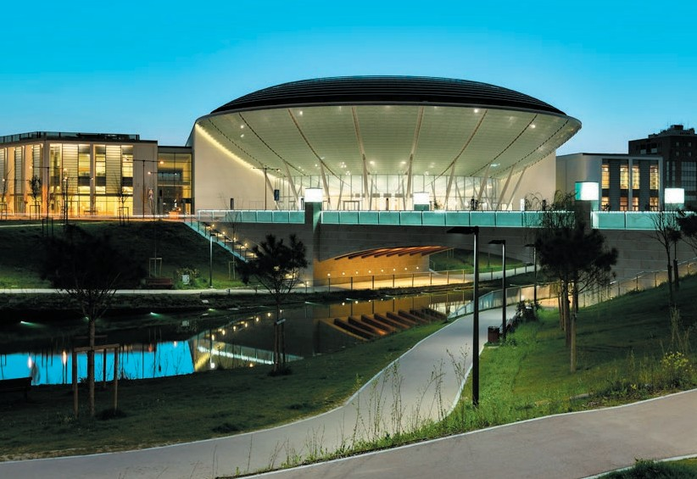
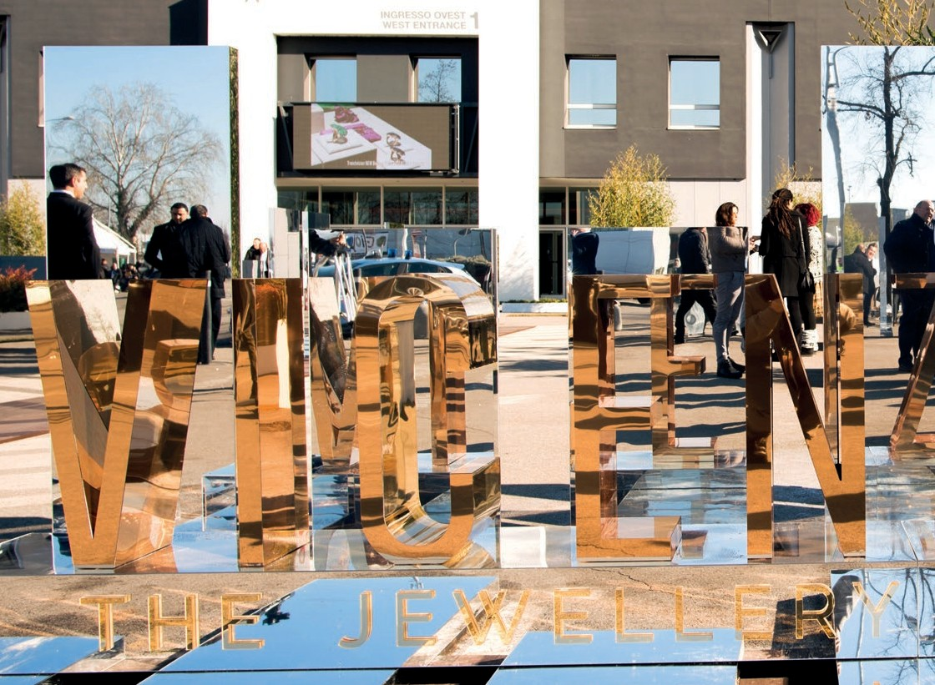

by.newdada.it

ITALIAN EXHIBITION GROUP SpA

Via Emilia 155, 47921 Rimini (Italy)
C.F./P.I. 00139440408 Cap. Soc. 52.214.897 i.v.

info@iegexpo.it

www.iegexpo.it

